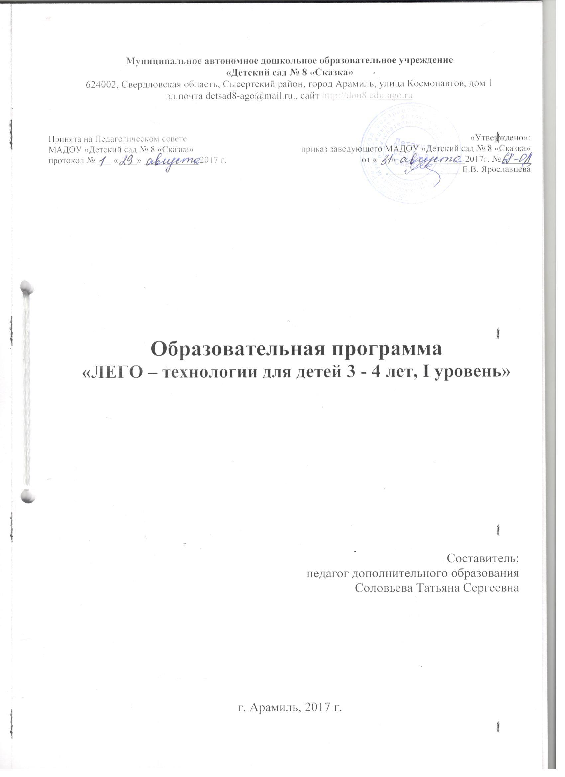

СОДЕРЖАНИЕ

1. | ОСНОВНЫЕ ХАРАКТЕРИСТИКИ ОБРАЗОВАНИЯ…………. | 3
1.1. | Пояснительная записка………………………………………………… | 3
1.2. | Планируемые результаты…………………………………………….. | 6
1.3. | Основные характеристики особенностей развития детей дошкольного возраста………………………………………………… | 6
1.4. | Содержание курса……………………………………………………….. | 8
2. | ОРГАНИЗАЦИОННО – ПЕДАГОГИЧЕСКИЕ УСЛОВИЯ……. | 10
2.1 | Учебный план……………………………………………………………. | 10
2.2. | Календарно – тематический план ………….…………….................... | 11
2.3. | Материально – техническое обеспечение Программы………………. | 12
3. | КОНТРОЛЬНО – ИЗМЕРИТЕЛЬНЫЕ МАТЕРИАЛЫ………… | 15
4. | СПИСОК ИСПОЛЬЗУЕМОЙ ЛИТЕРАТУРЫ…………………… | 17
Приложение 1. Развернутое комплексно-тематическое планирование
организованной образовательной деятельности (3 – 4 года)

1. ОСНОВНЫЕ ХАРАКТЕРИСТИКИ ОБРАЗОВАНИЯ
1. Пояснительная записка
Дошкольное детство – это возраст игры. Малыш, играя, не только познает мир, но и выражает к нему свое отношение. Всегда ли мы, взрослые, внимательно и серьезно относимся к детской игре? Можем ли «на равных» играть с ребенком, выбирать для него наиболее интересную и полезную игрушку? Можем ли сделать так, чтобы игра стала действительно развивающим, воспитывающим и корригирующим средством? Необходимость постоянного внимания к игре детей со стороны взрослых обусловлена тем, что она является критерием психофизического развития дошкольника и младшего школьника.
Одним из самых значительных явлений последнего десятилетия в образовании России стало распространение идей развивающего обучения, т. е. системы образовательных технологий нового поколения, приоритетной целью которых является психическое и личностное развитие ребенка в процессе обучения. Организация учебно-поисковой деятельности детей по добыванию новых знаний и способов действий, отвечающая деятельной, любознательной природе ребенка, создает основу для формирования самостоятельной и инициативной личности, способной жить и принимать решения в изменяющемся мире. На занятиях царит обстановка увлеченного интеллектуального поиска, отмечается высокая познавательная активность детей, доброжелательное отношение друг к другу.
Конструктор Лего предоставляет прекрасную возможность учиться ребенку на собственном опыте. Такие знания вызывают у детей желание двигаться по пути открытий и исследований, а любой признанный и оцененный успех добавляет уверенности в себе.
Каждый ребенок любит и хочет играть, но не каждый может научиться это делать самостоятельно, да еще и не с каждой игрушкой. В то же время даже самый маленький набор строительных элементов открывает ребенку новый мир. Ребенок не потребляет, он творит: создает предметы, мир и жизнь. Манипулируя с элементами ЛЕГО, ребенок учится добру, творчеству, созиданию.
Жизнь современных детей протекает в быстро меняющемся мире, который предъявляет серьезные требования к ним. Как добиться того, чтобы дети знания, полученные в садике, помогали детям в жизни. Одним из вариантов помощи являются междисциплинарные занятия, где дети комплексно используют свои знания. Материал по курсу «Лего - технологии» строится так, что требуются знания практически из всех областей: социально коммуникативное развитие, художественно – эстетическое развитие, речевое развитие и познавательное развитие. Разнообразие конструкторов Лего позволяет заниматься по разным направлениям (конструирование, программирование, моделирование физических процессов и явлений).
Конструирование теснейшим образом связано с чувственным и интеллектуальным развитием ребенка. Особое значение оно имеет для совершенствования остроты зрения, точности цветовосприятия, тактильных качеств, развития мелкой мускулатуры кистей рук, восприятия формы и размеров объекта, пространства. Дети пробуют установить, на что похож предмет и чем он отличается от других; овладевают умением соизмерять ширину, длину, высоту предметов; начинают решать конструктивные задачи «на глаз»; развивают образное мышление; учатся представлять предметы в различных пространственных положениях, мысленно менять их взаимное расположение.
В процессе занятий идет работа над развитием интеллекта воображения, мелкой моторики, творческих задатков, развитие диалогической и монологической речи, расширение словарного запаса. Особое внимание уделяется развитию логического и пространственного мышления. Воспитанники учатся работать с предложенными инструкциями, формируются умения сотрудничать с партнером, работать в коллективе.
Для развития полноценного конструктивного творчества необходимо, чтобы ребенок имел предварительный замысел и мог его реализовывать, умел моделировать. Замысел, реализуемый в постройках, дети черпают из окружающего мира. Поэтому чем ярче, целостнее, эмоциональнее будут их впечатления об окружающем мире, тем интереснее и разнообразнее станут постройки. И наоборот, ЛЕГО помогает видеть мир во всех его красках, что способствует развитию ребенка.
Цель программы: Развитие у дошкольников интерес к моделированию и конструированию.
Обучение данной программой основано на принципах интеграции теоретического обучения с процессами практической, исследовательской, самостоятельной, научной деятельности воспитанников и технологического конструирования.
Задачи:
- Развивать умения выполнять простейшие конструкции в соответствии с заданными условиями.
- Развивать умения различать цвета и форму деталей, сравнивать предметы по длине и ширине.
- Развивать зрительно – моторную координацию при соединении деталей конструктора, добиваться точности в процессе операционных действий.
- Развивать познавательную активность детей, воображение, фантазию и творческую инициативу.
Данная программа разработана на основе Е.В. Фешина «Лего – конструирование в детском саду»
В свете новых федеральных государственных образовательных стандартов является актуальным использование в работе с дошкольниками ЛЕГО - технологии:
- Использование ЛЕГО - конструктора является великолепным средством для интеллектуального развития дошкольников, обеспечивающее интеграцию различных видов деятельности: конструирование находится в образовательной области основой образовательной деятельности с использованием ЛЕГО - технологии является игра – ведущий вид детской деятельности. ЛЕГО позволяет учиться играя и обучаться в игре.
- ЛЕГО - технологии позволяет поднять на более высокий уровень развитие познавательной активности дошкольников, а это – одна из составляющих успешности их дальнейшего обучения в школе.
- ЛЕГО - технология - средство развивающего обучения, стимулирует познавательную деятельность дошкольников, способствует воспитанию социально активной личности с высокой степенью свободы мышления, развития самостоятельности, способности решать любые задачи творчески.
- ЛЕГО - технология объединяет элементы игры с экспериментированием, а, следовательно, активизирует мыслительно-речевую деятельность дошкольников.
Организационно - методическое обеспечение программы
Состав группы -15человек, в месяц 6 занятий, всего 54 занятия в год (с сентября по май).
Продолжительность занятий: вторая младшая группа – 15-20 мин.
Формы организации занятий
- групповая
- подгрупповая
- индивидуальная
Форма организации деятельности: непосредственно – образовательная деятельность, игровая деятельность
Основные методы работы: словесные (рассказ, беседа, инструктаж), наглядные (демонстрация), репродуктивные (применение полученных знаний на практике), практические (конструирование), поисковые (поиск разных решений поставленных задач), метод проектов.
Формы подведения итогов реализации дополнительной программы:
- проведение открытых занятий для родителей и для педагогического сообщества;
- участие в конкурсах;
- оформление фотоотчета на официальном сайте учреждения;
- оформление диагностических карт;
- выдача сертификатов.
1.2. Планируемые результаты
1. Различает цвет, форму и правильно называет детали конструктора DUPLO.
2. Делает точный выбор деталей для конструкции, может правильно скреплять детали конструктора DUPLO.
3. Умеет сравнивать детали и конструкции по длине и ширине.
4. Умеет, строит элементарные конструкции по творческому замыслу
1.3. Основные характеристики особенностей развития детей дошкольного возраста
Дошкольный возраст (от 3 -8 лет)
От 3 до 4 лет
В возрасте 3 – 4 лет ребёнок постепенно выходит за пределы семейного круга. Его общение становится вне ситуативным. Взрослый становится для ребёнка не только членом семьи, но и носителем определённой общественной функции. Желание ребёнка выполнять такую же функцию приводит к противоречию с его реальными возможностями. Это противоречие разрешается через развитие игры, которая становится ведущим видом деятельности в дошкольном возрасте.
Главной особенностью игры является её условность: выполнение одних действий с одними предметами предполагает их отнесенность к другим действиям с другими предметами. Основным содержанием игры младших дошкольников являются действия с игрушками и предметами-заместителями. Продолжительность игры небольшая.
Младшие дошкольники ограничиваются игрой с одной-двумя ролями и простыми, неразвёрнутыми сюжетами. Игры с правилами в этом возрасте только начинают формироваться.
Конструктивная деятельность в младшем дошкольном возрасте ограничена возведением несложных построек по образцу и по замыслу.
В младшем дошкольном возрасте развивается персептивная деятельность. Дети от использования предэталонов – индивидуальных единиц восприятия – переходя к сенсорным эталонам – культурно-выработанным средствам восприятия. К концу младшего дошкольного возраста дети могут воспринимать от 5 и более форм предметов и до 7 и более цветов, способны дифференцировать предметы по величине, ориентироваться в пространстве группы детского сада, а при определённой организации образовательного процесса – и в помещении всего дошкольного учреждения.
Развиваются память и внимание. По просьбе взрослого дети могут запомнить 3 – 4 слова и 5 – 6 названий предметов. К концу младшего дошкольного возраста они способны запомнить значительные отрывки из любимых произведений.
Продолжает развиваться наглядно-действенное мышление. При этом преобразования ситуаций в ряде случаев осуществляются на основе целенаправленных проб с учётом желаемого результата. Дошкольники способны установить некоторые скрытые связи и отношения между предметами.
В младшем дошкольном возрасте начинает развиваться воображение, которое особенно наглядно проявляется в игре, когда одни объекты выступают в качестве заместителей других.
Взаимоотношения детей ярко проявляются в игровой деятельности. Они скорее играют рядом, чем активно вступают во взаимодействие. Однако уже в этом возрасте могут наблюдаться устойчивые избирательные взаимоотношения. В младшем дошкольном возрасте можно наблюдать соподчинение мотивов поведения в относительно простых ситуациях. Сознательное управление поведением только начинает складываться; во многом поведение ребёнка ещё ситуативное.
1.4. Содержание курса
С целью развития детского конструирования как деятельности, в процессе которой развивается и сам ребенок данная программа разбита на 6 модулей:
Конструирование по образцу. Заключается в том, что детям предлагают образцы построек, выполненных из деталей строительного материала и конструкторов, поделок из бумаги и т.п., и, как правило, показывают способы их воспроизведения. В данной форме обучения обеспечивается прямая передача детям готовых знаний, способов действий, основанная на подражании. Такое конструирование трудно напрямую связывать с развитием творчества. Конструирование по образцу, в основе которого лежит подражательная деятельность, является важным обучающим этапом, на котором можно решать задачи, обеспечивающие переход детей к самостоятельной поисковой деятельности творческого характера.
Конструирование по условиям. Не давая детям образца постройки, рисунков и способов ее возведения, определяют лишь условия, которым постройка должна соответствовать и которые, как правило, подчеркивают практическое ее назначение (например, возвести через реку мост определенной ширины для пешеходов и транспорта, гараж для легковых или грузовых машин и т.п.). Задачи конструирования в данном случае выражаются через условия и носят проблемный характер, поскольку способов их решения не дается. В процессе такого конструирования у детей формируется умение анализировать условия и на основе этого анализа строить практическую деятельность достаточно сложной структуры.
Дети также легко и прочно усваивают зависимость структуры конструкции от ее практического назначения и в дальнейшем могут сами — на основе установления такой зависимости — определять конкретные условия, которым будет соответствовать их постройка, создавать интересные замыслы и воплощать их, т. е. ставить перед собой задачу.
Данная форма организации обучения в наибольшей степени способствует развитию творческого конструирования.
Конструирование по замыслу. Обладает большими возможностями для развертывания творчества детей, для проявления их самостоятельности: они сами решают, что и как будут конструировать. Иначе говоря, конструирование по замыслу не является средством обучения детей созданию замыслов, оно лишь позволяет самостоятельно и творчески использовать знания и умения, полученные ранее. При этом степень самостоятельности и творчества зависит от уровня имеющихся знаний и умений (умение строить замысел, искать решения, не боясь ошибок и т.п.).

II. ОРГАНИЗАЦИОННО – ПЕДАГОГИЧЕСКИЕ УСЛОВИЯ
2.1. Учебный план
№ | Учебный модуль | I уровень  (3 – 4 года) |  |  | II уровень  (4 – 5 лет) |  |  | III уровень  (5 – 6 лет) |  |  | IV уровень  (6 – 7 лет)
 |  | Теория (мин.) | Практика (мин.) | Всего (мин.) | Теория (мин.) | Практика (мин.) | Всего (мин.) | Теория (мин.) | Практика (мин.) | Всего (мин.) | Теория (мин.) | Практика (мин.) | Всего (мин.)
1. | «Конструирование по образцу» | 3 ч. 05 мин | 9 ч. 15 мин | 37  занятий | 1 ч. 55 мин. | 5 ч. 45 мин | 23  занятий  16 ч. | 45 мин. | 3 ч. | 9 занятий | 35 мин. | 2 ч. 55 мин | 7  занятий
2. | «Конструирование по модели» | 0 | 0 | 0 | 10 мин. | 30 мин. | 2 | 5 мин. | 20 мин. | 1 занятий | 0 | 0 | 0
3. | «Конструирование по условиям» | 40 мин. | 2 ч. | 8 занятий | 40 мин. | 2 ч. | 8 занятий | 25 мин. | 1 ч.40 мин. | 5  занятий | 35 мин. | 2 ч. 55 мин. | 7  занятий
4. | «Конструирование по простейшим чертежам и наглядным схемам» | 0 | 0 | 0 | 15 мин. | 45 мин. | 3 | 1 ч. 05 мин. | 4 ч. 20 мин. | 13 занятий | 1 ч. 05 мин. | 5 ч. 25 мин. | 13 занятий
5. | «Конструирование по замыслу» | 45 мин. | 2 ч. 15 мин. | 9  занятий | 50 мин. | 2 ч. 30 мин. | 10 занятий | 1 ч. | 4 ч. | 12  занятий | 1 ч. | 5 ч. | 12  занятий
6. | «Конструирование по теме» | 0 | 0 | 0 | 40 мин. | 2 ч. | 8  занятий | 1 ч. 10 мин. | 4 ч. 40 мин. | 14 занятий | 1 ч. 15 мин. | 6 ч. 15 мин. | 15 занятий
Всего 54 занятия (часов) |  | 4 ч. 30 мин. | 13 ч. 30 мин. | 18 ч. | 4 ч. 30 мин. | 13 ч. 30 мин. | 18 ч. | 4 ч. 30 мин. | 18 ч. | 22 ч. 30 мин. | 4 ч. 30 мин. | 22 ч. 30 мин. | 27 ч.

2.2. Календарно-тематический план
I уровень
3 – 4 года
Месяц | Название модуля | Тема занятий
Сентябрь | «Конструирование по образцу» | Пирамидка
 | «Конструирование по образцу» | Башенка
 | «Конструирование по образцу» | Здравствуй, лес!
 | «Конструирование по образцу» | Мы в лесу построим дом
 | «Конструирование по образцу» | Разные домики
 | «Конструирование по замыслу» | Свободная тема
Октябрь | «Конструирование по образцу» | Мебель для комнаты
 | «Конструирование по образцу» | Печка
 | «Конструирование по образцу» | Утята в озере
 | «Конструирование по образцу» | Волшебные рыбки
 | «Конструирование по условиям» | Кирпичный забор из прямоугольников
 | «Конструирование по замыслу» | Свободная тема
Ноябрь | «Конструирование по образцу» | Черепаха
 | «Конструирование по образцу» | Гусеница
 | «Конструирование по образцу» | Жираф
 | «Конструирование по образцу» | Сказочный друг
 | «Конструирование по условиям» | Дом с окном
 | «Конструирование по замыслу» | Свободная тема
Декабрь | «Конструирование по образцу» | Грузовая машина
 | «Конструирование по образцу» | Домик фермера
 | «Конструирование по образцу» | Машина с прицепом
 | «Конструирование по образцу» | Пожарная машина
 | «Конструирование по условиям» | Лестница
 | «Конструирование по замыслу» | Свободная тема
Январь | «Конструирование по образцу» | Кораблик
 | «Конструирование по образцу» | Детская площадка
 | «Конструирование по образцу» | Горка для ребят
 | «Конструирование по образцу» | Ракета
 | «Конструирование по условиям» | Фундамент для дома
 | «Конструирование по замыслу» | Свободная тема
Февраль | «Конструирование по образцу» | Животные в зоопарке
 | «Конструирование по образцу» | Крокодил
 | «Конструирование по образцу» | Кто где живет
 | «Конструирование по образцу» | Мать и детеныш
 | «Конструирование по условиям» | Дом для зайчонка
 | «Конструирование по замыслу» | Свободная тема
Март | «Конструирование по образцу» | Цветочная страна
 | «Конструирование по образцу» | Дочки - матери
 | «Конструирование по образцу» | Идем в кафе
 | «Конструирование по образцу» | День рожденье Маши
 | «Конструирование по замыслу» | Детская площадка из труб
 | «Конструирование по замыслу» | Свободная тема
Апрель | «Конструирование по образцу» | Общественный и муниципальный транспорт
 | «Конструирование по образцу» | Мои первые конструкции работа по карточкам
 | «Конструирование по образцу» | Мои первые конструкции работа по карточкам
 | «Конструирование по образцу» | Мои первые конструкции работа по карточкам
 | «Конструирование по образцу» | Дерево
 | «Конструирование по условиям» | Большая пирамида с основанием
Май | «Конструирование по образцу» | Двухэтажный дом
 | «Конструирование по образцу» | Домик для зайки
 | «Конструирование по образцу» | Мостик для лисы
 | «Конструирование по условиям» | Мостик через речку
 | «Конструирование по замыслу» | Свободная тема
 | «Конструирование по замыслу» | Свободная тема

2.3. Материально – техническое обеспечение Программы

№  п/п | Номер набора | Название набора | Кол-во деталей в наборе | Возрастная категория | Имеется раздаточный материал | Кол -во
1. | 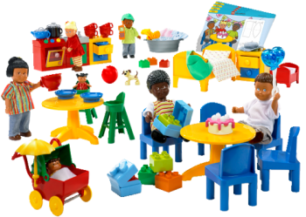 | Конструктор "Дочки-матери". DUPLO | 87 | 2+ | + | 2
2. |  | Конструктор "Люди мира". DUPLO | 16 | 2+ | - | 1
3. | 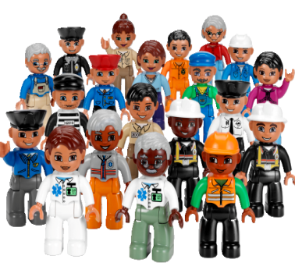 | Конструктор "Городские жители". DUPLO | 21 | 2+ | - | 1
4. | 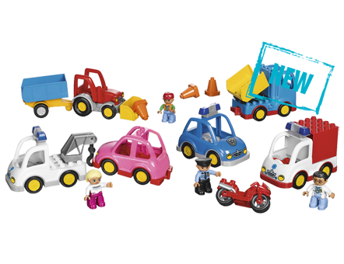 | Конструктор" Общественный и муниципальный  транспорт". DUPLO | 32 | 2+ | - | 2
5. | 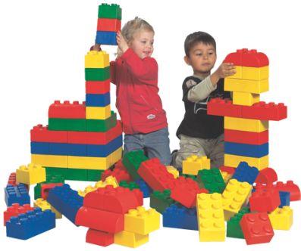 | Набор мягких кубиков. LEGO SOFT | 84 | 2+ | - | 2
6. | 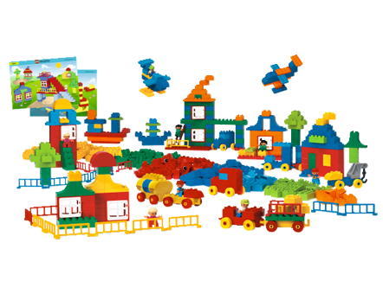 | Гигантский набор. DUPLO | Более 550 | 1,5+ | + | 1
7. | 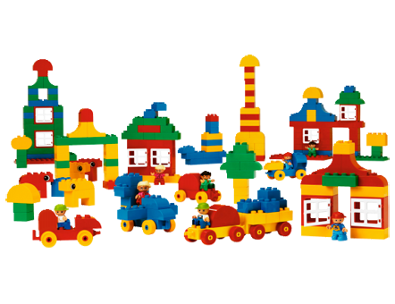 | Конструктор "Набор Город" . DUPLO | 224 | 1,5+ | - | 1
8. |  | Конструктор "Строительные кирпичики". DUPLO | 144 | 1,5+ | - | 1
9. |  | Большие строительные платы. DUPLO | 2 | 1,5+ | - | 5
10. |  | Малые строительные платы. |  | 1,5+ | - | 2
11. | 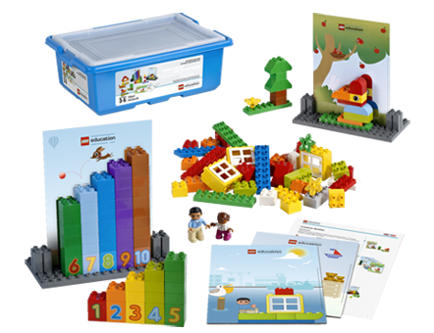 | Конструктор "Мои первые конструкции" | 124 |  | + | 2
12. |  | Мои первые конструкции. Карты для конструирования |  |  | + | 2
13. | 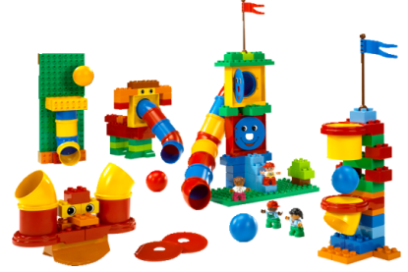 | Конструктор "Набор с трубками" . DUPLO | 147 | 1,5+ | + | 2
14. |  | Конструктор "Дикие животные" . DUPLO | 104 | 2+ | - | 2
15. | 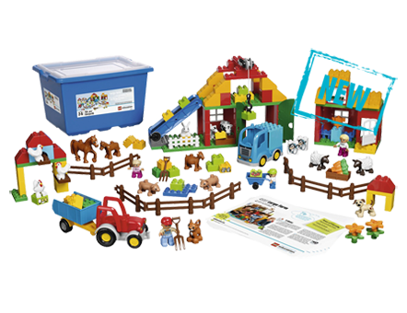 | Конструктор "Большая ферма" . DUPLO | 154 | 2+ | + | 2
16. |  | Конструктор "Службы спасения" . DUPLO |  | 2+ |  | 1
17. | 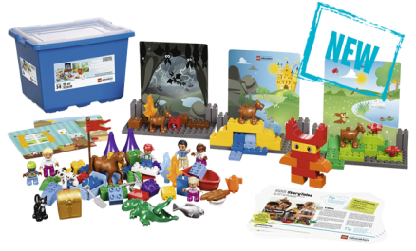 | Моя первая история. DUPLO |  | 3+ | + | 2
18. | 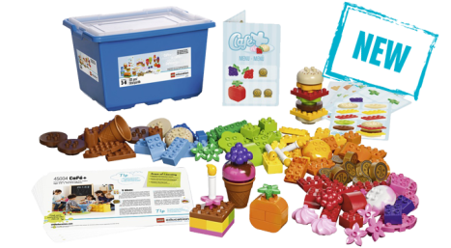 | Конструктор "Cafe" | 131 | 3+ | + | 2
19. | 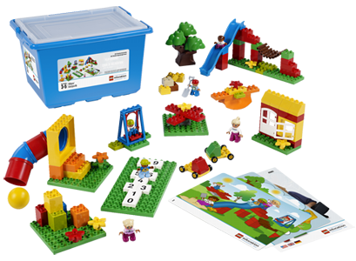 | Детская площадка. DUPLO | 104 | 2+ | + | 2
24. | 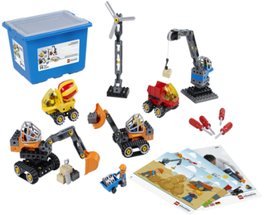 | Конструктор "Строительные машины". DUPLO | 95 | 3+ | + | 2

III. КОНТРОЛЬНО – ИЗМЕРИТЕЛЬНЫЕ МАТЕРИАЛЫ
Уровень освоения программы отслеживается по критериям диагностических карт. Мониторинг заполняется два раза в год: сентябрь и май.
Диагностическая карта (3 - 4 года)
Фамилия, имя ребёнка | Называет цвет деталей |  | Называет детали |  | Делает точный выбор деталей |  | Скрепляет детали конструктора «Дупло» |  | Строит элементарные постройки по творческому замыслу |  | Строит по образцу |  | Точность скрепления и скорость выполнения
 | Сентябрь | Май | Сентябрь | Май | Сентябрь | Май | Сентябрь | Май | Сентябрь | Май | Сентябрь | Май | Сентябрь | Май

Карта наблюдения психомоторных и коммуникативных проявлений ребенка в процессе конструктивно-игровой деятельности с ЛЕГО
Имя, фамилия ребенка _______________________________________
Возраст ребенка ____________________________________
Дата______________________
Эмоциональное состояние ребенка перед предстоящей деятельностью
Ребенок испытывает радость, испуг, волнение, не выражает никаких эмоций, грубое проявление эмоций.
Включение в конструктивно-игровую деятельность
Активно приступил к деятельности; начал играть спокойно; не знал с чего начать; выразил отказ.
Поведение в процесс конструктивно-игровой деятельности
Играет один (обособленно); играет вместе с другими детьми; действия нельзя назвать игровыми, мешает другим детям.
Использование речи
Играет молча; активно пользуется речью при общении с другими детьми; сопровождает свои игровые действия речью.
Поведение в конце конструктивно-игровой деятельности
Смог организовать коллективную игру с постройкой; организовал самостоятельную игру; участвовал в коллективной игре; продолжал долгое время конструировать, играть с постройкой не стал.
Характер игровой деятельности с ЛЕГО постройкой
Манипулятивный, процессуальный, с элементами сюжета, сюжетный.
Наличие конфликтных ситуаций
Часто ли ребенок конфликтует, может ли сам решить конфликт, легко ли втягивается в конфликтную ситуацию?
Творческие способности
Сколько построек смог сделать: одну или много; использовал ли детали ЛЕГО в качестве заместителей, есть ли интересные элементы в постройке?
Состояние моторики
Умеет ли удерживать деталь щепотью; какие трудности при скреплении и разъединении деталей испытывает; наличие сопутствующих движений при манипуляции деталями; скоординированность работы рук, работа ведущей руки.
Особенности постройки
Что построил; характер скрепления ЛЕГО-элементов; какие по форме ЛЕГО-элементы использовал; какие цвета преобладают в постройке; наличие готовых фигурок в постройке.
Развитие речи
Умение рассказать о предстоящей постройке, об этапах планирования, о том, что получилось, об игре с постройкой (оцените и запишите эти рассказы).
Личностные особенности
Способность сосредоточиться, способность к сотрудничеству, способность довести задуманное до конца.

IV. СПИСОК ИСПОЛЬЗУЕМОЙ ЛИТЕРАТУРЫ
- Г.А. Селезнёва Сборник материалов центр развивающих игр Леготека в ГОУ центр образования № 1317– М., 2007г .- 58с. (электронный вид)
- Г.А. Селезнёва Сборник материалов «Игры» для руководителей Центров развивающих игр (Леготека) – М., 2007.-44с. (электронный вид)
- Е.В. Фешина «Лего конструирование в детском саду»: Пособие для педагогов. М.: изд. Сфера, 2011.
- Л.Г. Комарова Строим из LEGO(моделирование логических отношений и объектов реального мира средствами конструктора LEGO). –М.: «ЛИНКА – ПРЕСС», 2001г.- 88 с. (электронный вид)
- Т.В. Лусс. Формирование навыков конструктивно – игровой деятельности у детей с помощью ЛЕГО.; М., ВЛАДОС, 2011. (электронный вид)

Развернутое комплексно-тематическое планирование
организованной образовательной деятельности (3-4 года)

Содержание организованной образовательной деятельности
№ | Наименование модуля и темы | Цели | Методы, приемы | Планируемый результат | Материально- техническое и методическое обеспечение
Сентябрь
1. | «Конструирование по образцу»  Пирамидка | - учить строить простейшие постройки;  - формировать бережное отношение к конструктору. | Беседа «Разные игрушки». Прием демонстрации и алгоритма. | Постройка «Пирамида» | Картинка с изображением пирамидки, образец пирамидки, игрушки, набор конструктора "Строительные кирпичики" DUPLO  [3,с.14 ].
2. | «Конструирование по образцу»  Башенка | - учить строить простейшие постройки;  - формировать бережное отношение к конструктору. | Беседа «Башня». Прием демонстрации и алгоритма. | Постройка «Башня» и расположение на большой плате | Иллюстрация с изображением башенки, образец, игрушки, набор конструктора "Строительные кирпичики" DUPLO  [3,с.15].
3. | «Конструирование по образцу»  Здравствуй, лес! | - познакомить с некоторыми видами деревьев, растущих в лесу, научить различать деревья. | Рассказ «Лес». Прием демонстрации и алгоритма. | Постройка «Дерева» и расположение на большой плате | Стихотворения о деревьях, иллюстрации леса и деревьев, аудио –запись звуков леса, конструктор "Строительные кирпичики" DUPLO  [3,с.15 ].
4. | «Конструирование по образцу»  Мы в лесу построим дом | - развивать творческое воображение;  - учить подражать звукам и движениям персонажей (медведя, лисы и зайца);  - научить построить дом из лего. | Беседа «Лесной дом». Прием демонстрации и алгоритма. | Постройка «Дом» и расположение на большой плате | Перчаточные куклы (медведь, лиса, заяц), конструктор "Набор Город" DUPLO [3,с.16 ].
5. | «Конструирование по образцу»  Разные домики | - закреплять умение строить домики. | Беседа «Разные дома». Прием демонстрации и алгоритма. |  | Образцы домиков (больших и маленьких), конструктор "Набор Город" DUPLO [3,с.16 ].
6. | «Конструирование по замыслу»  Свободная тема | - закреплять полученные навыки;  - учить заранее, обдумывать содержание бедующей постройки, называть её тему, давать общее описание;  - развивать творческую инициативу и самостоятельность. | Репродуктивный метод (применение полученных знаний на практике) | Творческий проект | Конструктор "Набор Город" DUPLO, конструктор "Строительные кирпичики" DUPLO, конструктор "Люди мира" DUPLO
Октябрь
1. | «Конструирование по образцу»  Мебель для комнаты | - развивать способность выделять в предметах их функциональные части;  - учить анализировать образец. | Беседа «Комнаты дома». Прием демонстрации и алгоритма. | Макет комнаты с мебелью | Конструктор "Дочки-матери" DUPLO, конструктор "Строительные кирпичики" DUPLO [3,с.18].
2. | «Конструирование по образцу»  Печка | - познакомить с русской печкой;  - развивать воображение , фантазию;  - научить построить печку из конструктора. | Сказка «Гуси – лебеди».  Прием демонстрации и алгоритма. | Постройка «Печка» | Образец печки, картинки, конструктор "Строительные кирпичики" DUPLO [3,с.20].
3. | «Конструирование по образцу»  Утята в озере | - учить внимательно слушать стихотворение;  - научить строить из конструктора утенка. | Игра «Детеныши». Прием демонстрации и алгоритма. | Постройка «Утята» | Картинка «Утка с утятами», конструктор "Строительные кирпичики" DUPLO [3,с.21].
4. | «Конструирование по образцу»  Волшебные рыбки | - рассказать о рыбах;  - научить строить рыб из конструктора. | Наблюдение « Рыбы в аквариуме » | Коллективная работа «Рыбки» | Иллюстрации с изображением рыб, конструктор "Строительные кирпичики" DUPLO [3,с.22].
5. | «Конструирование по условиям»  Кирпичный забор из прямоугольников | - научить строить кирпичную кладку; | Прием демонстрации и алгоритма. | Постройка «Кирпичный забор» | Иллюстрации с заборами из разных материалов, конструктор "Строительные кирпичики" DUPLO
6. | «Конструирование по замыслу»  Свободная тема | - закреплять полученные навыки;  - учить заранее, обдумывать содержание будущей постройки, называть ее тему, давать общее описание;  - развивать творческую инициативу и самостоятельность | Репродуктивный метод (применение полученных знаний на практике) | Творческий проект | Набора деталей конструктора на выбор
Ноябрь
1. | «Конструирование по образцу»  Черепаха | - рассказать о черепахе;  - научить строить черепаху из конструктора. | Игра «Кто быстрее ползает». Прием демонстрации и алгоритма. | Постройка «Черепаха» | Иллюстрации черепахи, конструктор "Строительные кирпичики" DUPLO
2. | «Конструирование по образцу»  Гусеница | - рассказать о гусенице;  - научить строить гусеницу из конструктора. | Беседа «Гусеница и бабочка». Прием демонстрации и алгоритма. | Постройка «Гусеница» | Иллюстрации гусениц, конструктор "Строительные кирпичики" DUPLO
3. | «Конструирование по образцу»  Жираф | - рассказать о жирафе;  - научить строить жирафа из конструктора. | Игра «У кого длиннее шея», рассказ о жирафе, Прием демонстрации и алгоритма. | Постройка «Жираф» | Иллюстрации жирафа, конструктор "Строительные кирпичики" DUPLO
4. | «Конструирование по образцу»  Сказочный друг | - рассказать о дружбе;  - научить детей совместным действиям. | Совместная деятельность | Групповая работа | Набор мягких кубиков. LEGO SOFT
5. | «Конструирование по условиям»  Дом с окном | - учить четко, выполнять условия задания. | Игра «Сколько?».  Прием демонстрации и алгоритма | Постройка «Дом с окном» | Конструктор "Строительные кирпичики" DUPLO
6. | «Конструирование по замыслу»  Свободная тема | - закреплять полученные навыки;  - учить заранее, обдумывать содержание будущей постройки, называть ее тему, давать общее описание;  - развивать творческую инициативу и самостоятельность | Репродуктивный метод (применение полученных знаний на практике) | Творческий проект | Набора деталей конструктора на выбор
Декабрь
1. | «Конструирование по образцу»  Грузовая машина | - учить создавать простейшую модель грузовой машины;  - выделять основные части и детали. | Беседа «Транспорт». Прием демонстрации и алгоритма. | Постройка «Грузовая машина» | Грузовая машина, образец постройки, конструктор «Гигантский набор» DUPLO [3,с.24].
2. | «Конструирование по образцу»  Домик фермера | - формировать обобщенные представления о домах;  - учить сооружать постройки с перекрытиями, делать их прочными;  - развивать умение выделять части (стены, пол, крыша, окно, дверь);  - познакомить с понятием «фундамент». | Беседа «Ферма». Прием демонстрации и алгоритма. | Постройка «Домик фермера» | Образец постройки домика, конструктор "Строительные кирпичики" DUPLO , конструктор "Набор Город" DUPLO, конструктор "Большая ферма" . DUPLO [3,с.25].
3. | «Конструирование по образцу»  Машина с прицепом | - учить строить машину с прицепом;  - развивать навыки конструирования. | Беседа «Транспорт». Прием демонстрации и алгоритма. | Постройка «Машина с прицепом» | Модель и схема грузовой машины, грузовая машина с прицепом из конструктора, конструктор "Строительные кирпичики" DUPLO , конструктор «Гигантский набор» DUPLO [3,с.26].
4. | «Конструирование по образцу»  Пожарная часть | - познакомить с профессией пожарного;  - учить строить пожарную машину. | Беседа «Пожарная часть», рассказ «Кошкин дом», совместная деятельность | Творческий проект «Кошкин дом» | Пожарная машина, образец машины из конструктора, конструктор "Строительные кирпичики" DUPLO , конструктор «Гигантский набор» DUPLO [3,с.27].
5. | «Конструирование по условиям»  Лестница | - учить четко, выполнять условия задания.  - научить создавать постройки устойчивыми | Репродуктивный метод (применение полученных знаний на практике) | Постройка «Лестница» | Конструктор "Строительные кирпичики" DUPLO , конструктор «Гигантский набор» DUPLO
6. | «Конструирование по замыслу»  Свободная тема | - закреплять полученные навыки;  - учить заранее, обдумывать содержание будущей постройки, называть ее тему, давать общее описание;  - развивать творческую инициативу и самостоятельность | Репродуктивный метод (применение полученных знаний на практике) | Творческий проект | Набора деталей конструктора на выбор
Январь
1. | «Конструирование по образцу»  Кораблик | - рассказать о кораблях;  - учить строить более сложную постройку;  - развивать внимание, навыки конструирования. | Беседа «Морской транспорт», музыкальное сопровождение «Море», Прием демонстрации и алгоритма. | Постройка «Кораблик» | Образец корабля, видеоматериал или иллюстрации (корабли), аудио – запись звуков моря, конструктор "Строительные кирпичики" DUPLO [3,с.28].
2. | «Конструирование по образцу»  Детская площадка | - показать детскую площадку;  - построить песочницу, лесенки. | Беседа «Детская площадка». Репродуктивный метод (применение полученных знаний на практике) | Групповая работа | Образец построек, конструктор "Строительные кирпичики" DUPLO, конструктор "Люди мира" DUPLO , конструктор "Набор с трубками" . DUPLO [3,с.29]
3. | «Конструирование по образцу»  Горка для ребят | - продолжать знакомить с детской площадкой;  - развивать память и наблюдательность. | Репродуктивный метод (применение полученных знаний на практике), опыт с бумагой «У кого дальше и быстрее» | Постройка «Горка» | Образец построек, конструктор "Строительные кирпичики" DUPLO, конструктор "Люди мира" DUPLO, конструктор "Набор с трубками" . DUPLO [3,с.29].
4. | «Конструирование по образцу»  Ракета | - рассказать о космосе;  - учить строить ракету. | Игра «Самолет», Прием демонстрации и алгоритма. | Постройка «Ракета» | Картинки с ракетами, образец постройки, конструктор "Строительные кирпичики" DUPLO, конструктор "Люди мира" DUPLO [3,с.30].
5. | «Конструирование по условиям»  Фундамент для дома | - учить четко, выполнять условия задания. | Репродуктивный метод (применение полученных знаний на практике). | Постройка «Фундамент» | Конструктор "Строительные кирпичики" DUPLO , конструктор «Гигантский набор» DUPLO
6. | «Конструирование по замыслу»  Свободная тема | - закреплять полученные навыки;  - учить заранее, обдумывать содержание будущей постройки, называть ее тему, давать общее описание;  - развивать творческую инициативу и самостоятельность. | Репродуктивный метод (применение полученных знаний на практике) | Творческий проект | Набора деталей конструктора на выбор
Февраль
1. | «Конструирование по образцу»  Животные в зоопарке | - рассказать о зоопарке;  - научить строить утку и слона | Совместная деятельность | Групповая работа | Картинки, фотографии, образцы, макет зоопарка, конструктор "Дикие животные" DUPLO, конструктор "Строительные кирпичики" DUPLO [3,с.33].
2. | «Конструирование по образцу»  Крокодил | - продолжать знакомить с зоопарком;  - учить строить крокодила. | Прием демонстрации и алгоритма. | Постройка «Крокодил» | Аудиозапись песенки крокодила Гены из м/ф «Крокодил Гена и Чебурашка», образец, конструктор "Строительные кирпичики" DUPLO [3,с.34].
3. | «Конструирование по образцу»  Кто где живет | - продолжать знакомить с жизнью животных.  - учить правильно, создавать среду. | Репродуктивный метод (применение полученных знаний на практике) | Творческий проект | Конструктор "Строительные кирпичики" DUPLO, конструктор "Дикие животные" . DUPLO
4. | «Конструирование по образцу»  Мать и детеныш | - знакомить с детенышами животных;  - учить правильно, называть детенышей. | Игра «Мать и детеныш». Поисковая деятельность | Творческий проект | Конструктор "Дикие животные" . DUPLO, конструктор "Строительные кирпичики" DUPLO
5. | «Конструирование по условиям»  Дом для зайчонка | - учить четко, выполнять условия задания. | Прием демонстрации и алгоритма. | Постройка «дом для зайчонка» | конструктор "Строительные кирпичики" DUPLO
6. | «Конструирование по замыслу»  Свободная тема | - закреплять полученные навыки;  - учить заранее, обдумывать содержание будущей постройки, называть ее тему, давать общее описание;  - развивать творческую инициативу и самостоятельность | Репродуктивный метод (применение полученных знаний на практике) | Творческий проект | Набора деталей конструктора на выбор
Март
1. | «Конструирование по образцу»  Цветочная страна | - закреплять полученные навыки;  - развивать творческую инициативу и самостоятельность | Совместная деятельность | Групповая работа | Конструктор "Строительные кирпичики" DUPLO
2. | «Конструирование по образцу»  Дочки - матери | - закреплять полученные навыки;  - развивать творческую инициативу и самостоятельность | Игра «Дом» | Индивидуальная работа | Конструктор "Дочки-матери". DUPLO, конструктор "Люди мира" DUPLO
3. | «Конструирование по образцу»  Идем в кафе | - закреплять полученные навыки;  - развивать творческую инициативу и самостоятельность | Игра «Меню» | Групповая работа | конструктор "Строительные кирпичики" DUPLO, конструктор "Cafe"
4. | «Конструирование по образцу»  День рожденье Маши | - закреплять полученные навыки;  - развивать творческую инициативу и самостоятельность | Совместная деятельность | Групповая работа | Конструктор "Дочки-матери". DUPLO, конструктор "Люди мира" DUPLO, конструктор "Cafe"
5. | «Конструирование по условиям»  Детская площадка из труб | - учить четко, выполнять условия задания. | Совместная деятельность | Групповая работа | конструктор "Люди мира" DUPLO,конструктор "Набор с трубками" . DUPLO
6. | «Конструирование по замыслу»  Свободная тема | - закреплять полученные навыки;  - учить заранее, обдумывать содержание будущей постройки, называть ее тему, давать общее описание;  - развивать творческую инициативу и самостоятельность | Репродуктивный метод (применение полученных знаний на практике) | Творческий проект | Набора деталей конструктора на выбор
Апрель
1. | «Конструирование по образцу»  Общественный и муниципальный транспорт | - закреплять полученные навыки;  - закрепить знания о транспорте | Беседа «Общественный и муниципальный транспорт», игра «Светофор». Самостоятельная деятельность детей | Групповая работа | Конструктор" Общественный и муниципальный  транспорт". DUPLO, конструктор "Строительные кирпичики" DUPLO,
2. | «Конструирование по образцу»  Мои первые конструкции работа по карточкам | - закреплять полученные навыки;  - учить четко, выполнять условия задания. | Репродуктивный метод (применение полученных знаний на практике) | Индивидуальные задания | Конструктор "Мои первые конструкции", конструктор "Строительные кирпичики" DUPLO,
3. | «Конструирование по образцу»  Мои первые конструкции работа по карточкам | - закреплять полученные навыки;  - учить четко, выполнять условия задания. | Репродуктивный метод (применение полученных знаний на практике) | Индивидуальные задания | Конструктор "Мои первые конструкции", конструктор "Строительные кирпичики" DUPLO,
4. | «Конструирование по образцу»  Мои первые конструкции работа по карточкам | - закреплять полученные навыки;  - учить четко, выполнять условия задания. | Репродуктивный метод (применение полученных знаний на практике) | Индивидуальные задания | Конструктор "Мои первые конструкции", конструктор "Строительные кирпичики" DUPLO,
5. | «Конструирование по образцу»  Дерево | - научить строить лиственное дерево | Прием демонстрации и алгоритма. | Коллективная работа «Деревья в лесу» | Конструктор "Строительные кирпичики" DUPLO
6. | «Конструирование по условиям»  Большая пирамида с основанием | - учить четко, выполнять условия задания;  - научить конструировать основание прочным. | Прием демонстрации и алгоритма. | Постройка «Пирамида» | Конструктор "Строительные кирпичики" DUPLO
Май
1. | «Конструирование по образцу»  Двухэтажный дом | - научить строить двухэтажный дом. | Прием демонстрации и алгоритма. | Постройка «Двухэтажный дом» | Конструктор "Строительные кирпичики" DUPLO
2. | «Конструирование по образцу»  Домик для зайки | - научить строить дом для зайки и дверями | Прием демонстрации и алгоритма. | Постройка «Дом для зайчика» | Конструктор "Строительные кирпичики" DUPLO
3. | «Конструирование по образцу»  Мостик для лисы | - учить четко, выполнять условия задания. | Прием демонстрации и алгоритма. | Постройка «Мостик» | Конструктор "Строительные кирпичики" DUPLO
4. | «Конструирование по условиям»  Мостик через речку | - учить четко, выполнять условия задания. | Прием демонстрации и алгоритма. | Постройка «Мостик через реку» | Конструктор "Строительные кирпичики" DUPLO
5. | «Конструирование по замыслу»  Свободная тема | - закреплять полученные навыки;  - учить заранее, обдумывать содержание будущей постройки, называть ее тему, давать общее описание;  - развивать творческую инициативу и самостоятельность | Репродуктивный метод (применение полученных знаний на практике) | Творческий проект | Набора деталей конструктора на выбор
6. | «Конструирование по замыслу»  Свободная тема | - закреплять полученные навыки;  - учить заранее, обдумывать содержание будущей постройки, называть ее тему, давать общее описание;  - развивать творческую инициативу и самостоятельность | Репродуктивный метод (применение полученных знаний на практике) | Творческий проект | Набора деталей конструктора на выбор

